THIẾT KẾ CƠ SỞ DỮ LIỆU
Bảng ghi nhận thay đổi tài liệu

Ngày | Phiên bản | Mô tả | Tác giả
01/05/2010 | 1.0 | Bản thiết kế đầu tiên của nhóm dữ liệu | Nhóm dữ liệu
02/05/2010 | 1.1 | Thay đổi thiết kế | Nguyễn Tuấn Anh
03/05/2010 | 1.2 | Chỉnh sửa thiết kế | Nguyễn Tiến Đạt
06/05/2010 | 1.3 | Chỉnh sửa thiết kế theo yêu cầu mới | Nguyễn Lê Hoàng Dũng

Mục lục
1. Lược đồ: 4
2. Từ điển các lớp quan hệ: 4

Lược đồ:
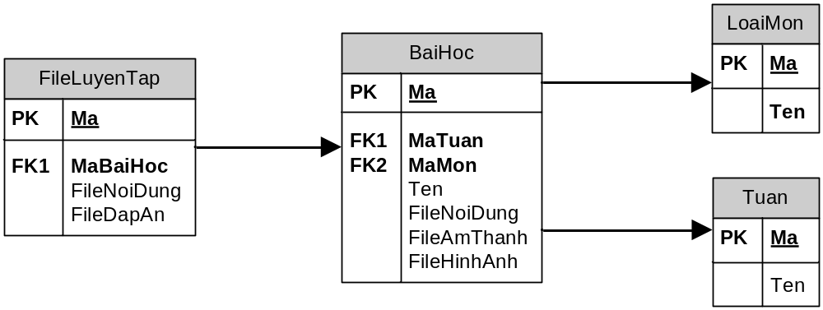

Tuan: Ma, Ten
(nội dung bài học sẽ được chia và thể hiện theo tuần cho phù hợp với sách giáo khoa và tiện cho học sinh dùng. Do Trong SGK chia bài theo tuần và trong 1 tuần số bài của các phần chính tả, tập đọc,… không bằng nhau ( có nội dung chỉ có 1 bài, có nội dung có 2 bài ) ).
LoaiMon: Ma, Ten
BaiHoc: Ma, FileNoiDung, FileHinhAnh, FileAmThanh, MaLoaiMon, MaTuan
FileLuyenTap: Ma, FileNoiDung, FileDapAn, MaBaiHoc

2. Từ điển các lớp quan hệ:
- Tên quan hệ: Tuan
- Diễn giải: Tuần
STT | Tên | Diễn giải | Kiểu dữ liệu | Miền giá trị | Ghi chú
1 | Ma | Mã tuần | Char
2 | Ten | Tên | Char

- Tên quan hệ: LoaiMon
- Diễn giải: Loại môn học
STT | Tên | Diễn giải | Kiểu dữ liệu | Miền giá trị | Ghi chú
1 | Ma | Mã | Char | 1,2,3,4,5 | 1: Tập đọc  2: Chính tả  3: Luyện từ và câu  4: Tập làm văn  5: Kể chuyện
2 | Ten | Tên | Char

- Tên quan hệ: BaiHoc
- Diễn giải: Các file bài học của từng các môn
STT | Tên | Diễn giải | Kiểu dữ liệu | Miền giá trị | Ghi chú
1 | Ma | Mã | Char
2 | FileNoiDung | File Nội dung | Char
3 | FileHinhAnh | File Hình ảnh | Char
4 | FileAmThanh | File Âm thanh | Char
5 | MaLoaiMon | Mã loại môn | Char
6 | MaTuan | Mã Tuần | Char

- Tên quan hệ: FileLuyenTap
- Diễn giải: Các file luyện tập của các môn
STT | Tên | Diễn giải | Kiểu dữ liệu | Miền giá trị | Ghi chú
1 | Ma | Mã | Char
2 | FileNoiDung | File Nội dung | Char
3 | FileDapAn | File Đáp án | Char
4 | MaBaiHoc | Mã Bài Học | Char

